3. Preistheorie

3.2 Nachfragefunktion
Gegeben sei die Nachfragefunktion:
Sie ist eine quadratische Funktion, daher ist ihr Graph eine Parabel.
-1/5 ist negativ, also öffnet sie sich nach unten.
Ermitteln wir eine ökonomisch sinnvolle Definitionsmenge für diese Funktion:
Natürlich können nur Gütermengen > oder = 0 und zugleich Preise > oder = 0 ökonomisch sinnvoll sein. Denn es wird von euch noch niemand im Supermarkt ein Preiskärtchen mit der Aufschrift: - 19,99€ gesehen haben
Schauen wir uns die Nullstellen dieser Funktion an, d.h. p(x) = 0
Jeder soll für sich selbst versuchen diese Gleichung zu lösen.
(Tipp: kleine Auflösungsformel für quadratische Gleichungen)
Daraus erhalten wir 2 Lösungen: x_1 = 15 und x_2 = -20
Wie bereits erwähnt, ist eine Gütermenge < 0 nicht sinnvoll.

Für x > 15 ist p negativ.
Daher ist durch das Intervall [0, 15] eine ökonomisch sinnvolle Definitionsmenge gegeben.
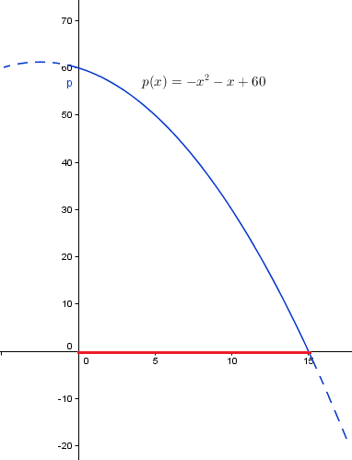
Übung 1
Gegeben ist eine Nachfragefunktion p(x) = 20 – x/2. Ermittle eine ökonomisch sinnvolle Definitionsmenge und zeichne ihren Graphen.
Zusatz: Zeige mit Hilfe der ersten Ableitung, dass die Funktion dort streng monoton fallend ist.

